Her durumda en doğru lens
B&R, C montajlı bağlantı seçeneğine sahip kameraları ile entegre görüntüleme sistemini tamamlıyor.
B&R’ın Akıllı Kamera ve Akıllı Sensörleri artık C montajlı bağlantı seçenekleriyle de mevcut. Bu sayede görüntüleme sisteminin uygulama olanakları da önemli ölçüde genişletildi.
Yeni kameralarla birlikte, B&R beş adet C-montajlı lensi de piyasaya sürdü. Odak uzaklığı 12 ila 50 mm arasındadır. Lensler, maksimum çözünürlük ve yüksek detay kontrastı elde etmek adına kullanılan görüntü sensörleri için özel olarak optimize edilmiştir.
B&R, bir pazar standardı olan C montajını desteklediğinden özel uyumlu B&R lenslerinin yanı sıra, örneğin telecentrik optik gerektiren uygulamalar gibi durumlar için de çok çeşitli üçüncü parti lensler bulunmaktadır. Ayrıca IP67 kamera koruması için de özel kapaklar bulunmaktadır. Bunlar görüntüleme performansından ödün vermeden korunaklılığı yükseltmeyi garanti eder.

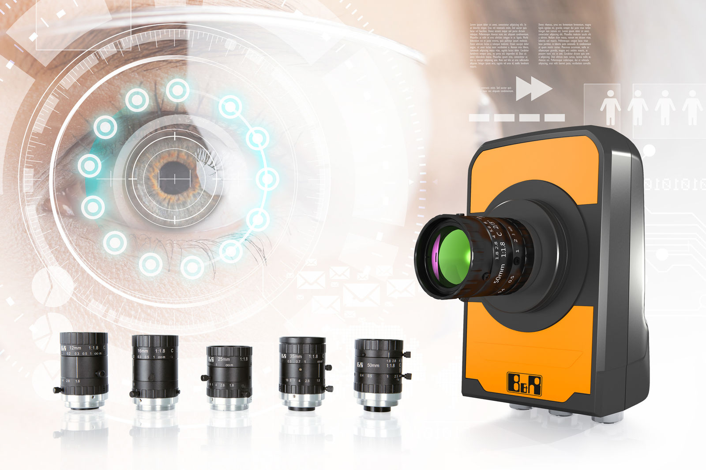
Akıllı Kamera ve Akıllı Sensörler artık C montajlı bağlantı seçenekleriyle de mevcut.

B&R Hakkında
ABB Grubunun bir bölümü olan B&R, merkezi Avusturya'da bulunan endüstriyel otomasyon alanında global bir liderdir. B&R, neredeyse her sektördeki müşterilere makine ve fabrika otomasyonu, hareket kontrolü, HMI ve entegre güvenlik teknolojisi için eksiksiz çözümler sunmak üzere en son teknolojiyi ileri mühendislikle birleştiriyor. OPC UA, POWERLINK ve openSAFETY gibi Endüstriyel IoT iletişim standartlarının yanı sıra Automation Studio yazılımıyla B&R, otomasyon mühendisliğinin geleceğini sürekli olarak yeniden tanımlıyor. B&R'ı endüstriyel otomasyonun ön saflarında tutan yenilikçi ruh, süreçleri basitleştirme ve müşteri beklentilerini aşma taahhüdünden kaynaklanmaktadır.
Daha fazla bilgi için www.br-automation.com adresini ziyaret edin.

